Rapport d’optimisation

La chouette Agence.



1. Optimisation technique
2. Accessibilité
3. Meilleur référencement

Lien GITHUB première version : <https://ecariot.github.io/CC/>

Lien GITHUB version modifiée : <https://github.com/ecariot/EmmaCariot_4_27062021>

1. Optimisation technique

* L’optimisation passait d’abord par l’allègement du fichier HTML. Plusieurs contenus étaient sous forme d’image, ce qui est plus lourd à charger. J’ai donc remplacé les images entre les sections par du texte. Cela était aussi plus cohérent pour le responsive.

Avant et après modifications :

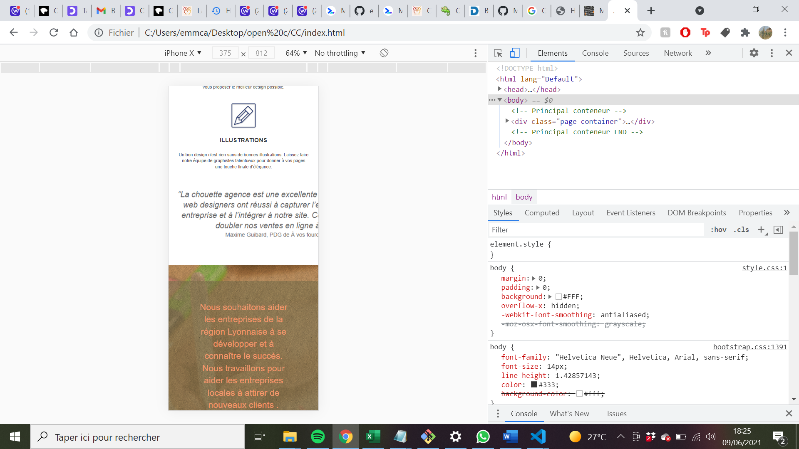

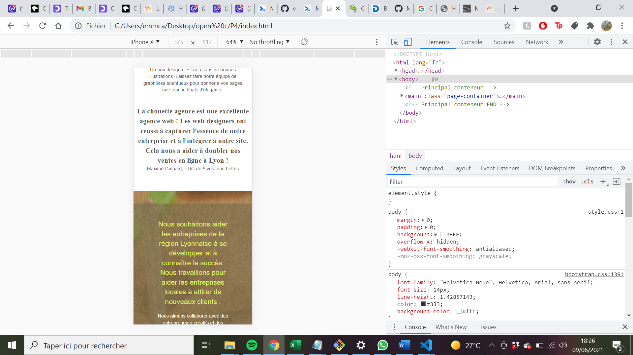

* Plusieurs photos PNG étaient très lourdes. Je les ai donc minifié avec l’outil **compressor.io**. Certaines images passent d’une taille de 23Ko à une taille de 4Ko.
* Des titres manquants ont été ajoutés sur les deux pages. C’est-à-dire « La Chouette Agence » et « Contact ».
* Une hiérarchie <header> <main> <footer> a été mise en place pour faciliter du travail du Google bot et donc obtenir une meilleure lisibilité.
* L’outil minifier.org a été utiliser pour minifier le JS et le CSS, cela améliore la performance.

1. Accessibilité

L’expérience utilisateur a été le prisme par lequel travailler pour améliorer l’accessibilité du site.

* Il fallait d’abord refaire le footer. Il y avait 2 colonnes à enlever. Elles ne correspondaient pas aux attentes d’un utilisateur. La dernière colonne « partenaires » a été maintenue, tout en étant recentrée sur la page.
* La barre de navigation sur la page d’accueil était peu lisible. La page « Contact » se nommait « Page2 », son nom a donc été changé.

Avant modifications :

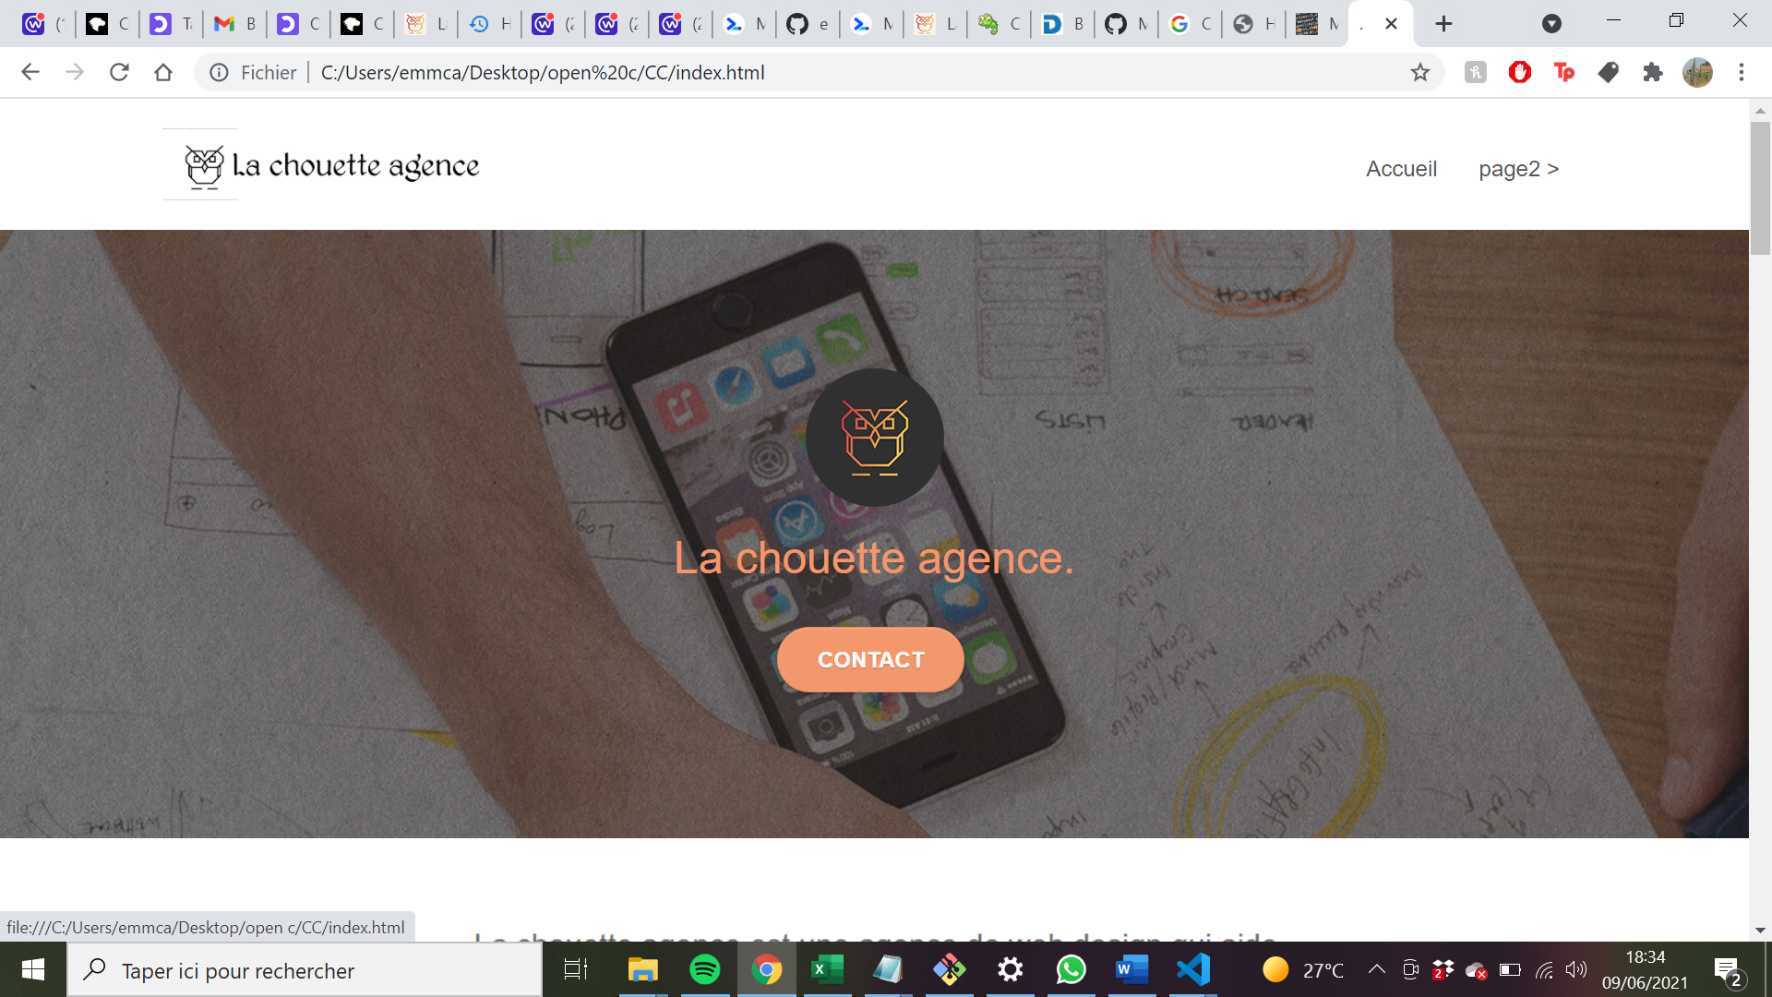

Après modifications :

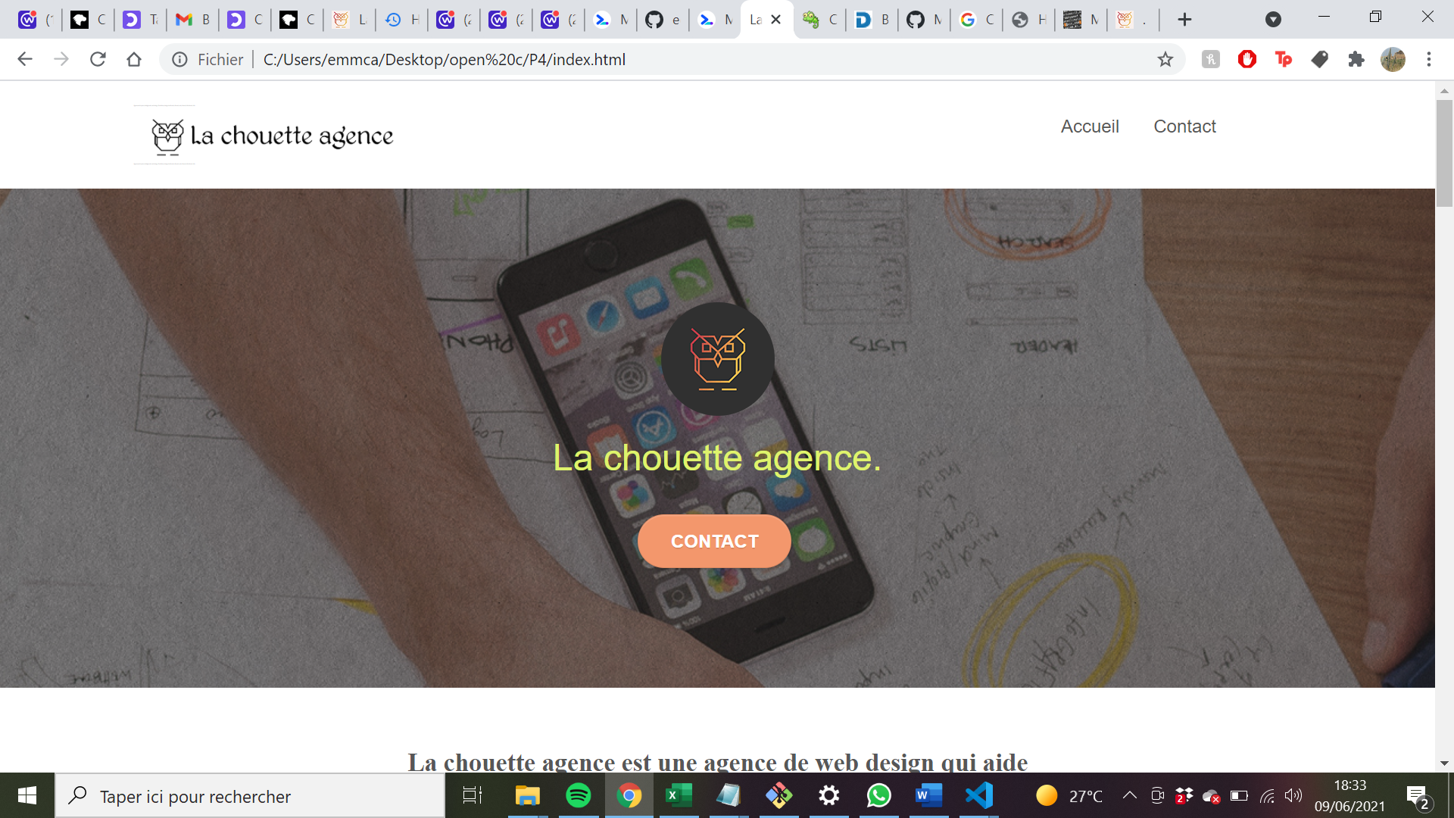

* Le responsive, étant un élément essentiel pour un bon référencement et une bonne accessibilité, a été revu. Le scroll de gauche à droit n’existe plus. Seul subsiste le scroll de haut en bas. Les images ne dépassent plus du cadre.
* Les bonnes pratiques nous imposent de mettre du contraste dans les couleurs pour que le texte soit bien lisible.

Avant modification :

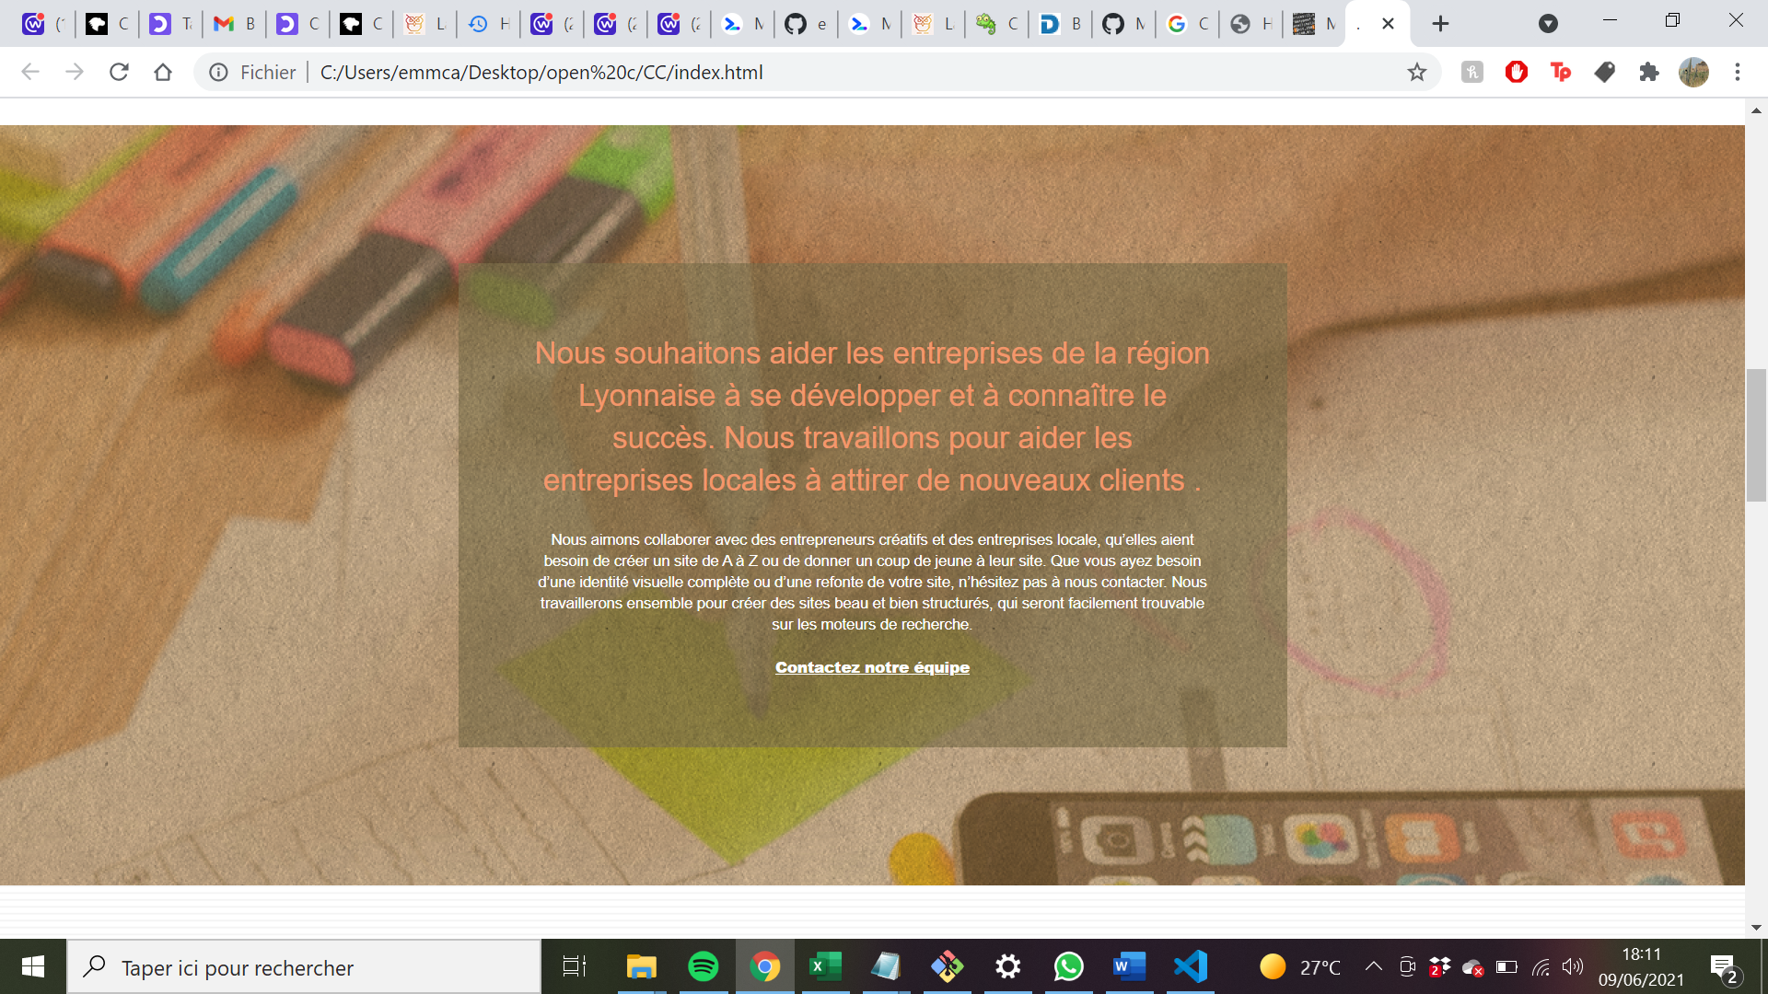

Après modification :

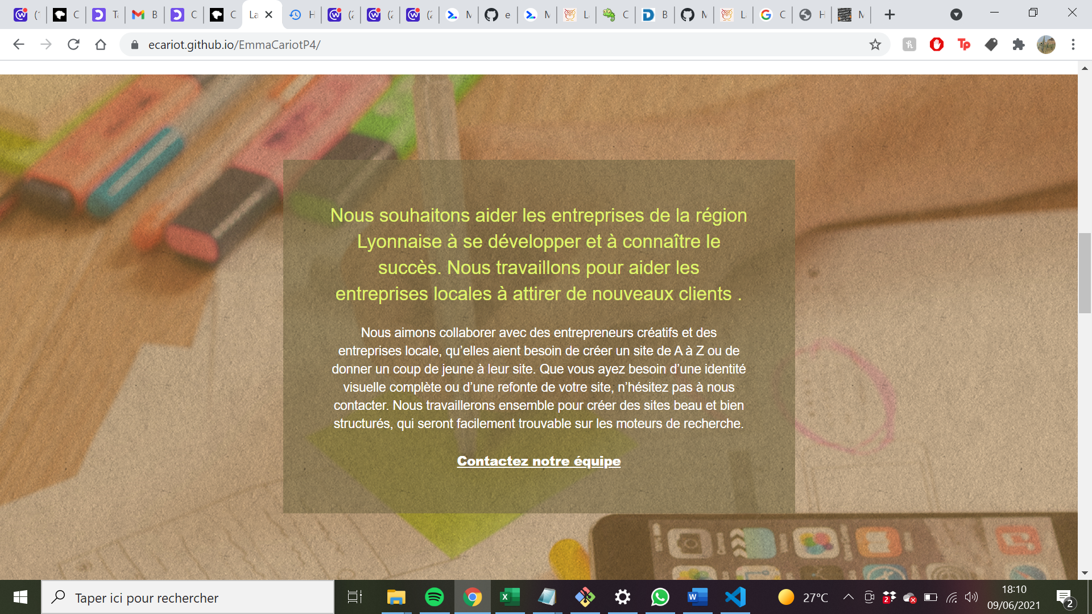

* Le formulaire de contact a été refait pour faciliter la lecture et le dépôt d’informations pour l’utilisateur.

Avant modification :

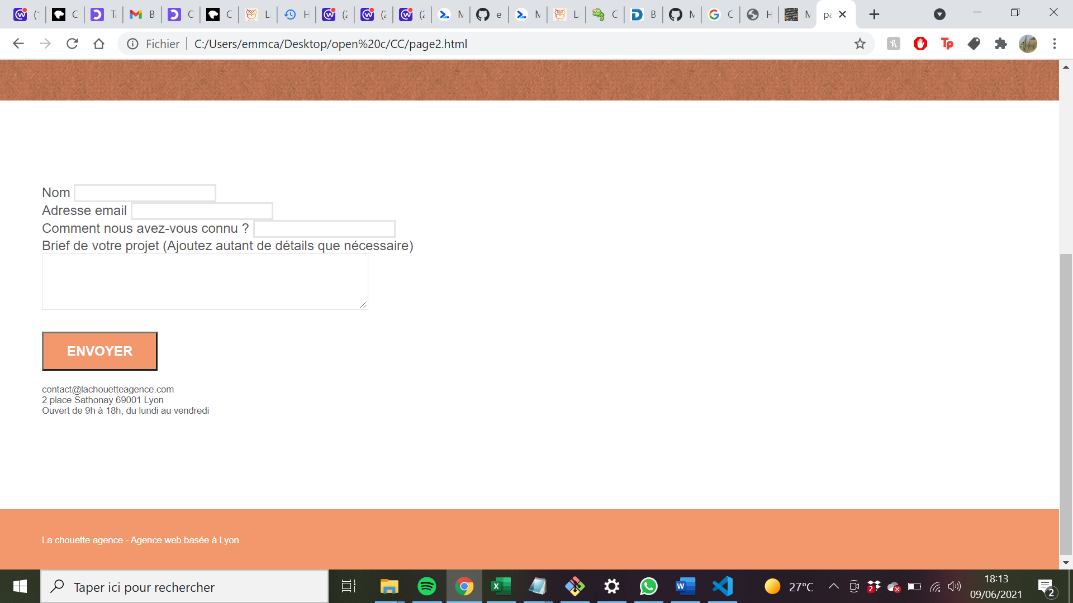

Après modification :

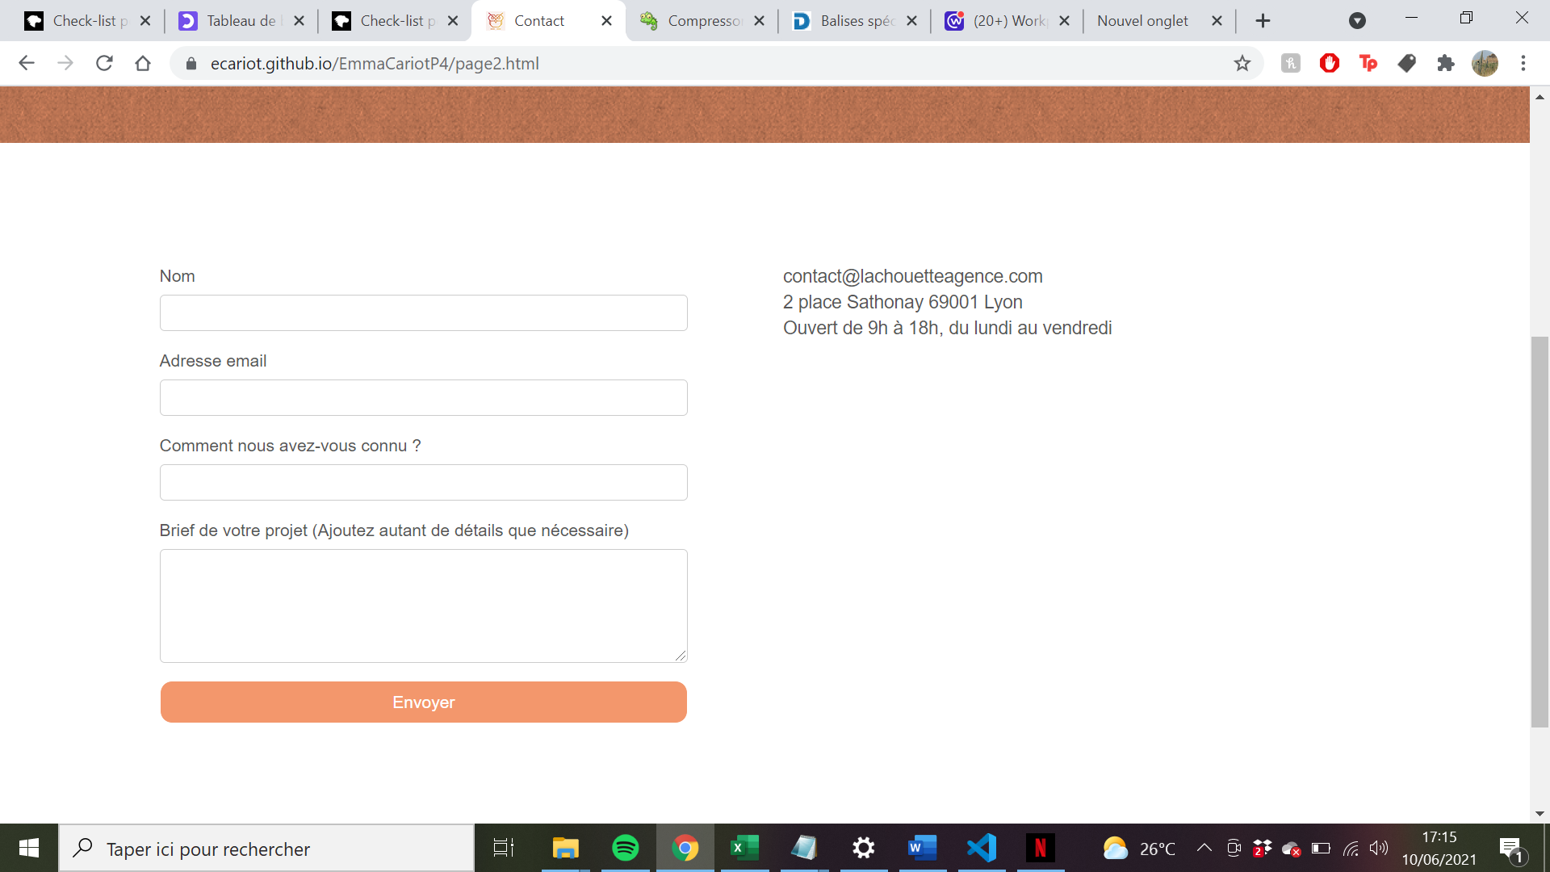

1. Meilleur référencement

Les balises <meta> sont très importantes pour améliorer le référencement d’un site.

* Remplacer la langue par défaut par la langue « fr » dans la balise <lang> pour mieux correspondre à la localisation lyonnaise donc française.
* La balise de description qui était vide a été remplie pour rappeler le nom du site.
* La balise meta « keyword » rassemblait trop de mots clefs répétitifs. Cette balise a donc été allégée en privilégiant moins de mots clefs, mais chacun beaucoup plus ciblés.
* Nous avons ajouté defer dans les balises script pour que le HTML charge avant le JS.

Avant modifications :

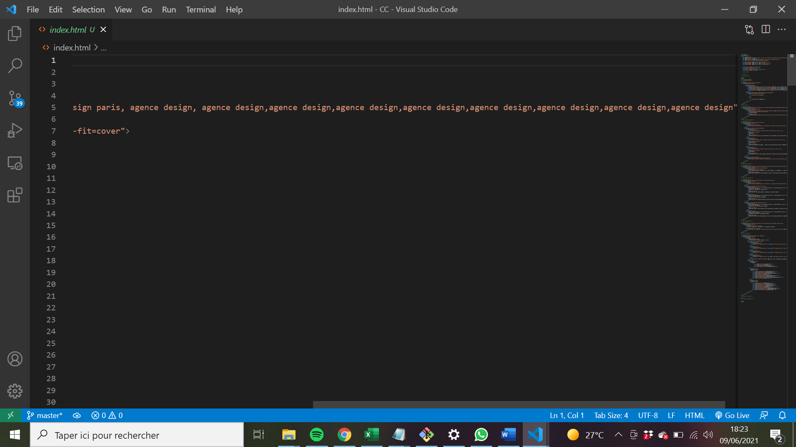

Après modifications :

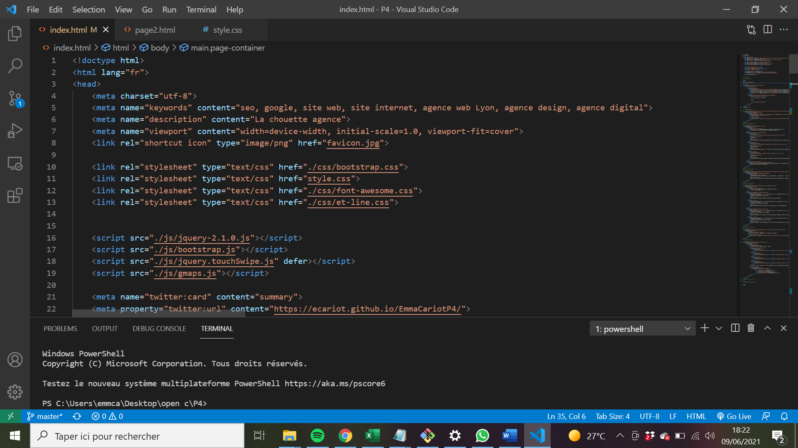

Comparaison des résultats finaux :

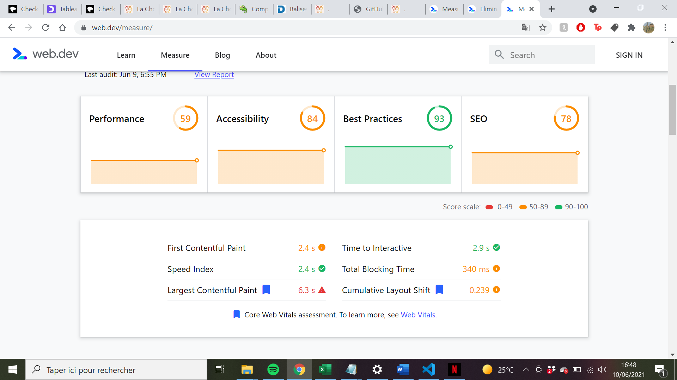

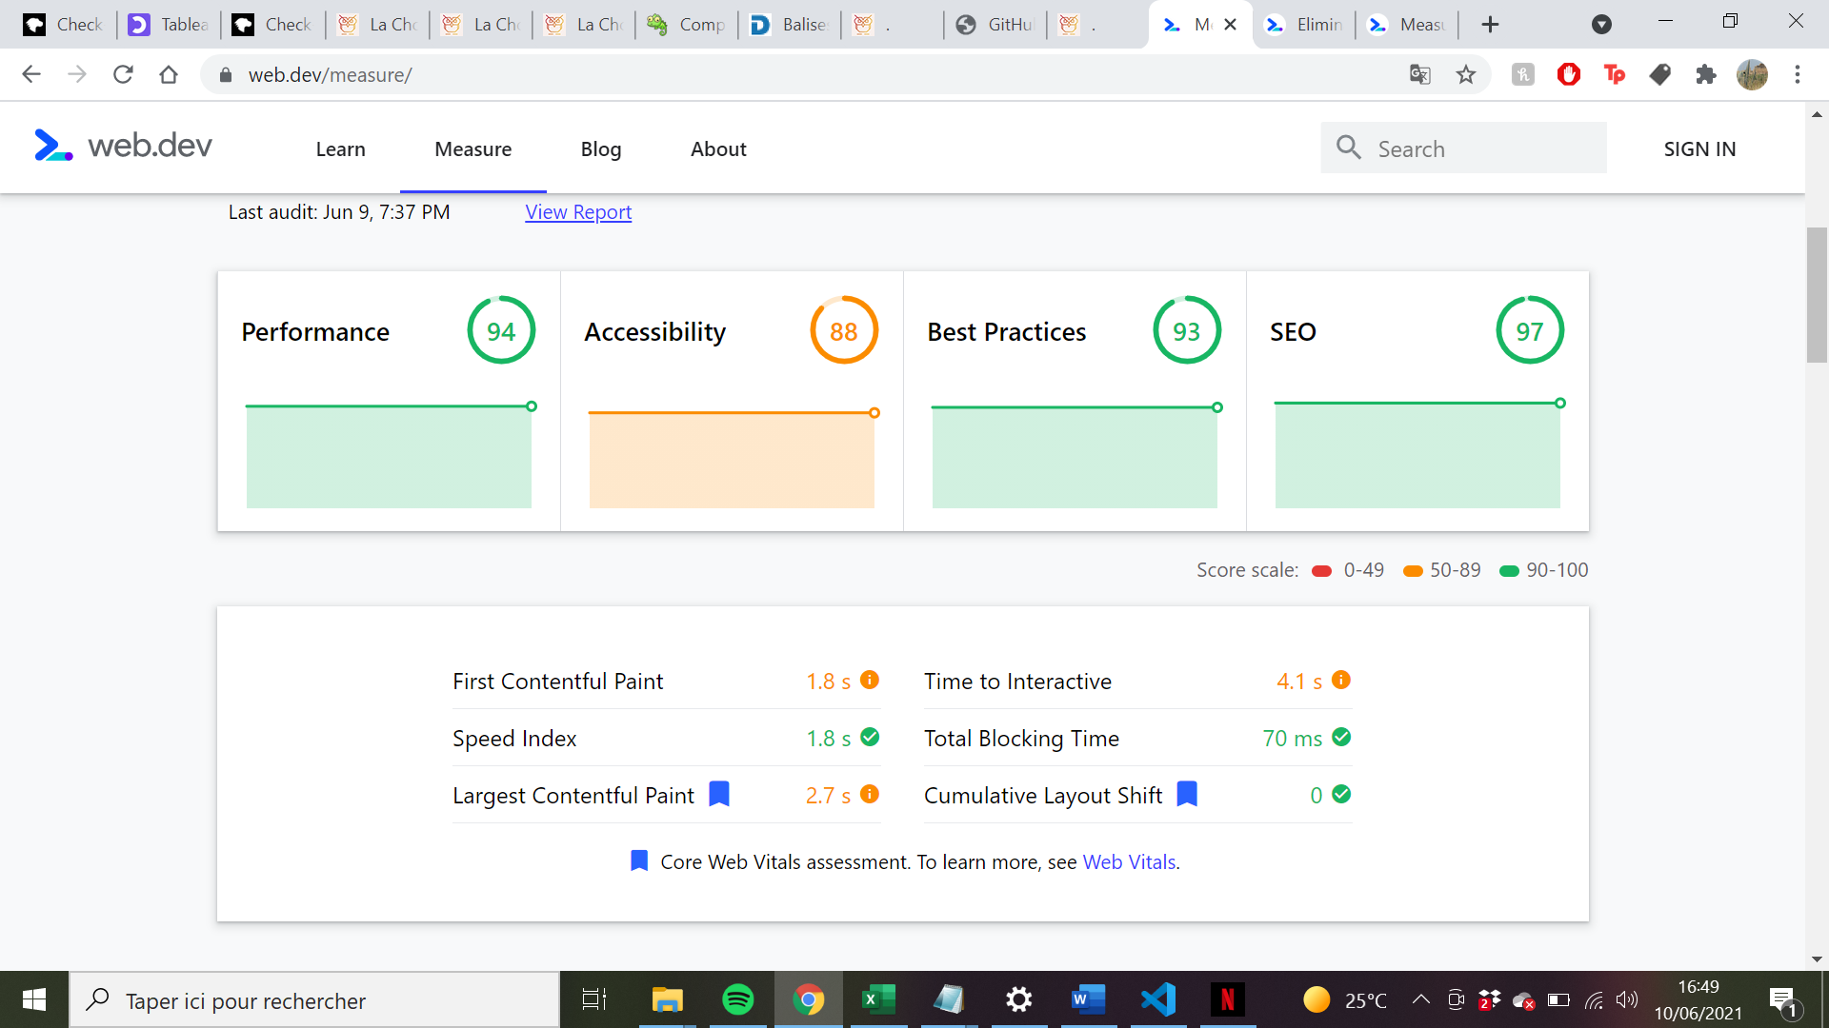

La vitesse de chargement est passée de 2,4s à 1,8s grâce à toutes ces modifications.